

国泰新点软件股份有限公司
地址：张家港市杨舍镇江帆路8号(http://www.epoint.com.cn)
电话：0512-58188000传真：0512-58132373

新点电子交易平台通用功能
竞包人操作手册

版本 | 修改日期 | 作者 | 备注
V1.0.0 | 2020-07-02 | 陈科 | 新点电子交易平台通用功能  竞包人操作手册
V2.0.0 | 2020-12-22 | 陈科 | 新点电子交易平台通用功能  竞包人操作手册
V2.1.0 | 2021-09-18 | 荣辰辰 | 文档内容更新

目 录
一、 系统前期准备 1
1.1、 浏览器配置 1
1.1.1、Internet选项 1
1.1.2、关闭拦截工具 5
1.1.3、兼容性视图设置 5
二、 竞包人登录 7
2.1、 系统登录 7
三、 业务报名 9
3.1、 发包公告 9
3.1.1、填写竞包信息 9
3.1.2、查看公告详情 11
3.2、 我的项目 12
3.2.1、发包文件领取 12
3.2.2、答疑澄清文件领取 14
3.2.3、上传竞包文件 14
3.2.4、开标签到解密 15
3.2.5、评标解密 16
3.2.6、评标澄清回复 17
3.2.7、开标记录表 18
3.2.8、预承包通知书查看 19
3.2.9、合同签署 20
3.2.10、提问 21
3.2.11、异议 22
3.2.12、投诉 23
3.2.13、查看踏勘记录 25
3.3、 中标项目 27
3.3.1、预承包通知书查看 27
3.4、 标后管理 28
3.4.1、新增施工记录（周报） 28
3.4.2、新增工程支付 29
3.4.3、新增工程变更 31
3.4.4、新增工程验收 32

系统前期准备

浏览器配置

、Internet选项
为了让系统插件能够正常工作，请按照以下步骤进行浏览器的配置。
1、打开浏览器，在“工具”菜单→“Internet选项”，如下图：
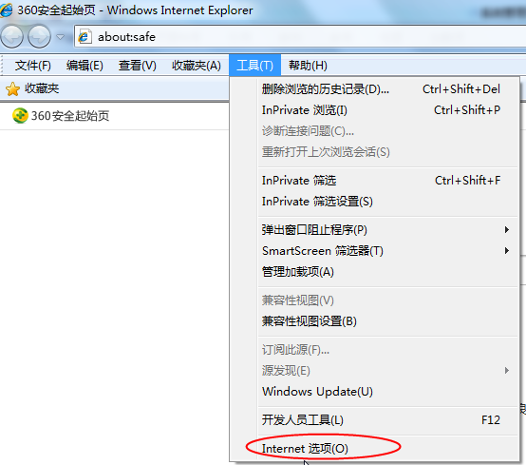
2、弹出对话框之后，请选择“安全”选项卡，具体的界面，如下图：

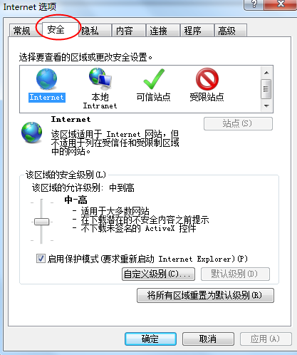
3、点击绿色的“可信站点”的图片，如下图：
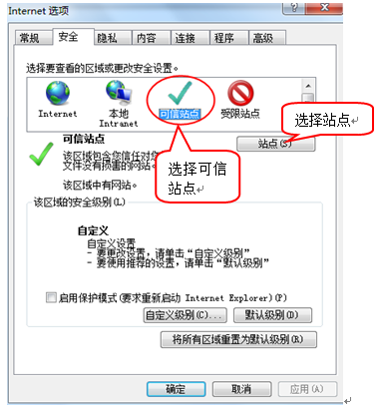
4、点击“站点”按钮，出现如下对话框，如下图：
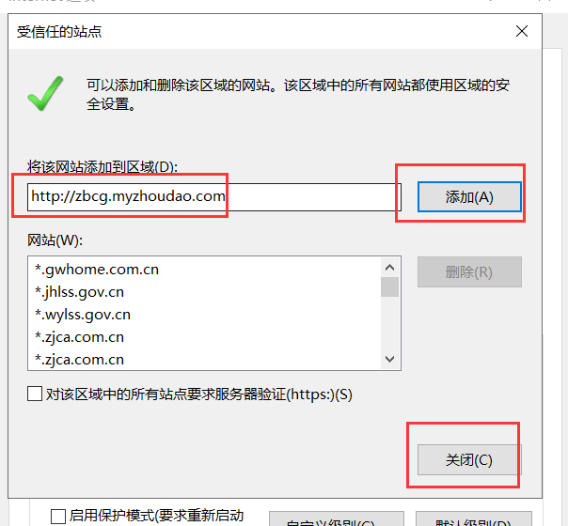
点击“添加”按钮完成添加，再按“关闭”按钮退出。
5、设置自定义安全级别，开放Activex的访问权限，如下图：
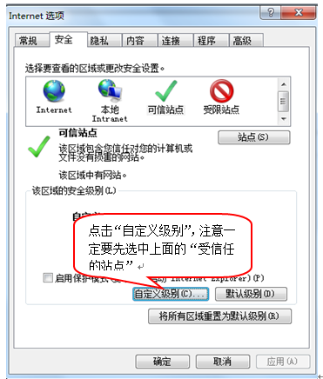
会出现一个窗口，把其中的Activex控件和插件的设置全部改为启用，如下图：
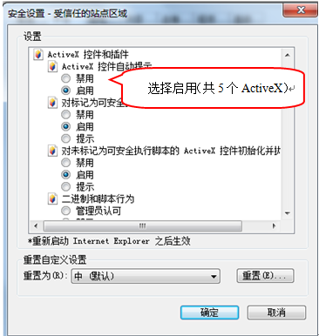
文件下载设置，开放文件下载的权限：设置为启用，如下图：
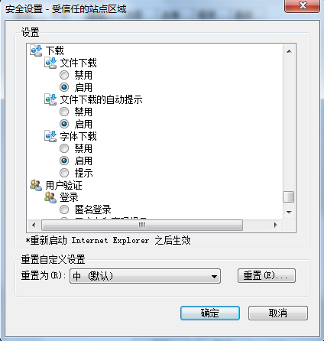

1.1.2、关闭拦截工具
上述操作完成后，如果系统中某些功能仍不能使用，请将拦截工具关闭再试用。比如在windows工具栏中关闭弹出窗口阻止程序的操作，如下图：
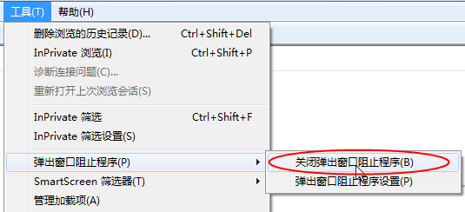

1.1.3、兼容性视图设置
打开“工具”菜单“兼容性视图设置”，点击“添加”按钮完成添加，再按“关闭”按钮退出。
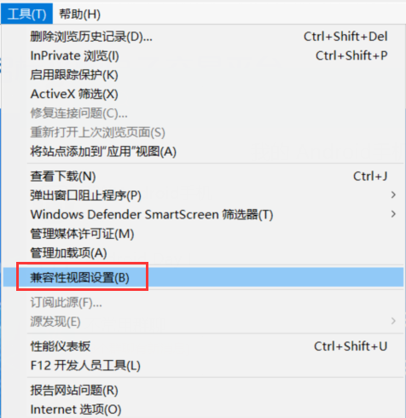

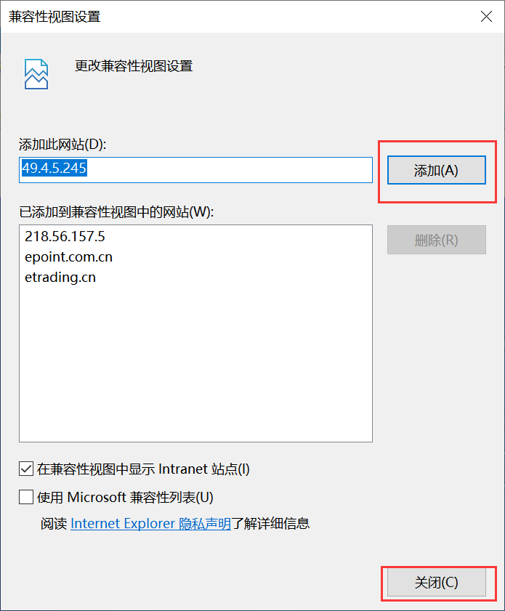

竞包人登录

系统登录
- 打开新点电子招竞包统一认证平台，登录方式有三种：扫码登录、用户登录、CA登录。
用户登录：输入账号密码进行登录。如下图：
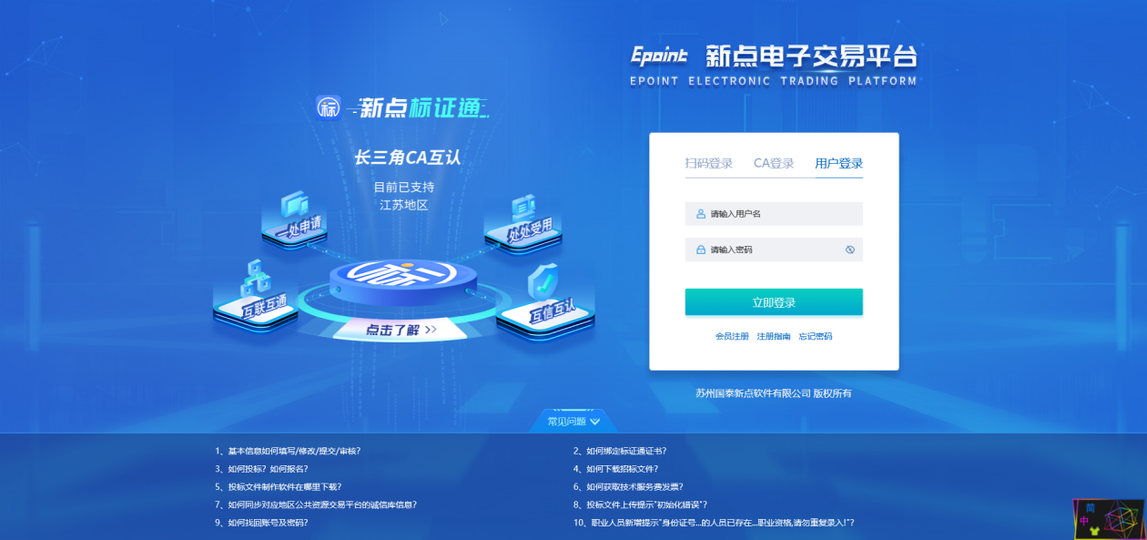
CA登录：插入CA锁，输入密码登录。如下图：
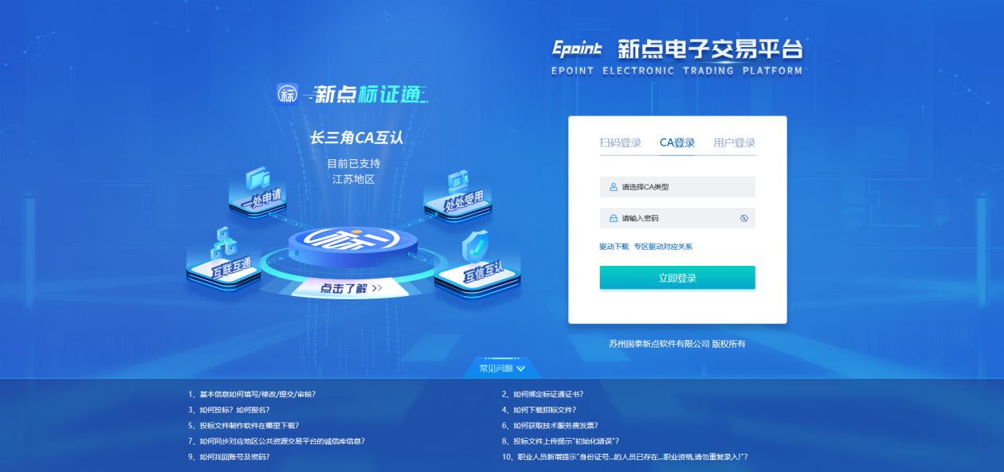
扫码登录：打开手机APP，进行扫码登录。如下图：
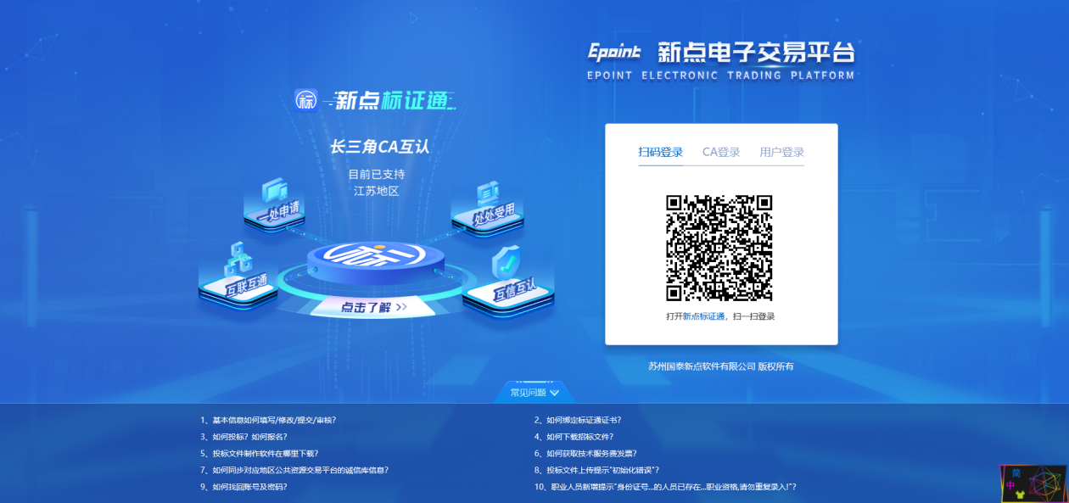
2、登录交易平台，选择主体类型—竞包人，进行登陆，这里也可以返回登陆界面。
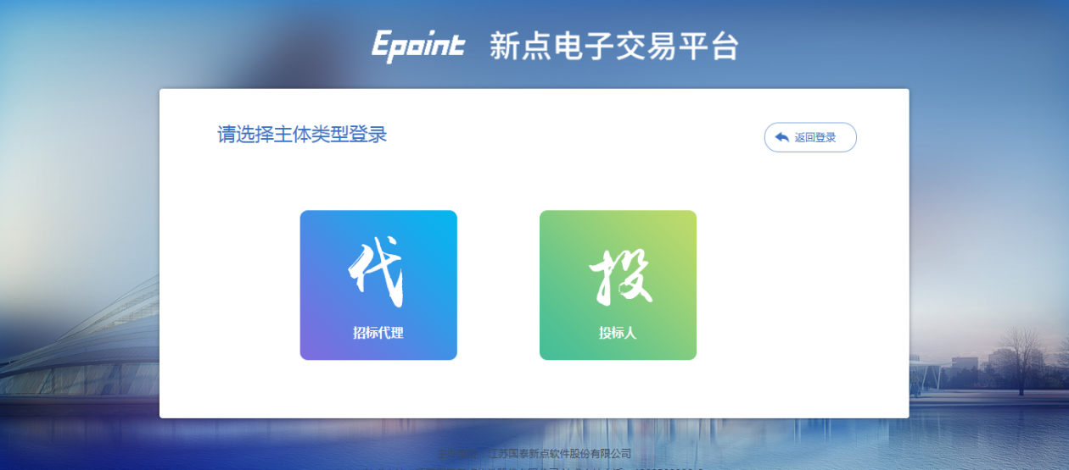
3、登录后点击“主平台”，选择“通用专区”。如下图：
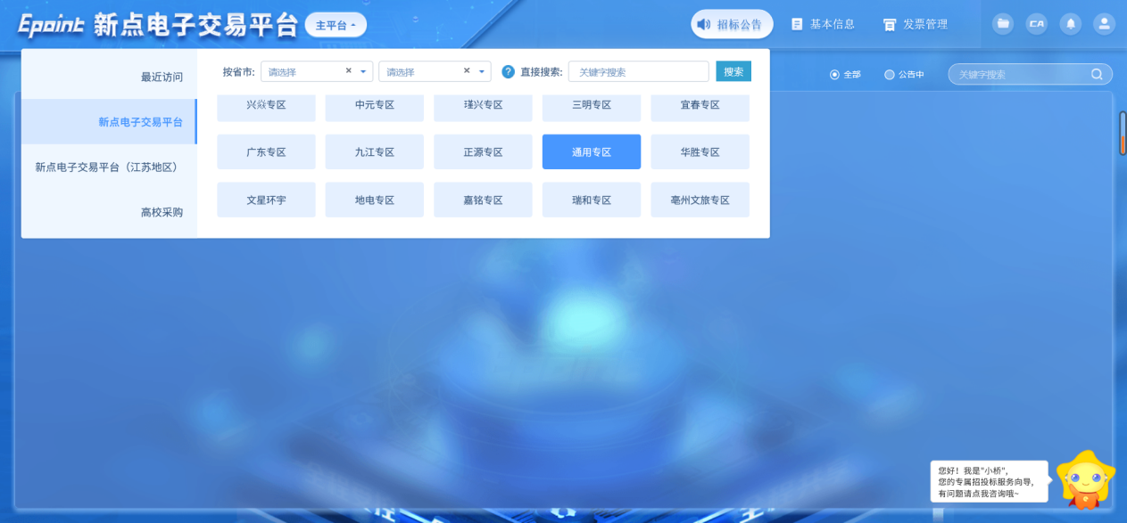
4、进入通用专区竞包人界面。如下图：
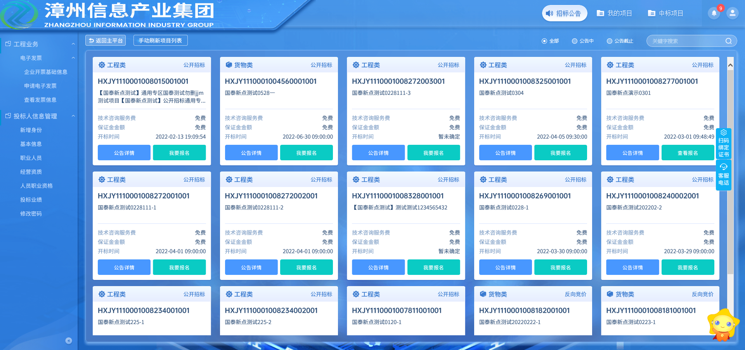

业务报名

发包公告

3.1.1、填写竞包信息
前置条件：发包文件、发包公告都已审核通过。
功能说明：竞包人报名。
操作步骤：
1、点击“发包公告”菜单，进入公告信息列表，如下图：
2、选中“公告中”，点击“我要报名”按钮，进入“完善报名信息”页面，如下图：
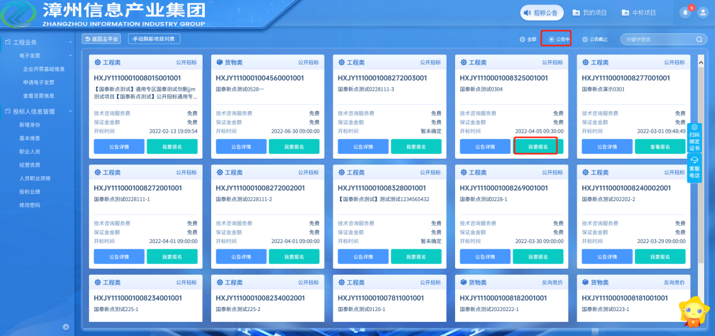
注：
- 可以通过输入标段包编号，在关键字中搜索，找到需要报名的标段。
3、填写竞包单位基本信息，填写完成后，支付相应的标书费，下载发包文件后即参与报名成功。如下图：
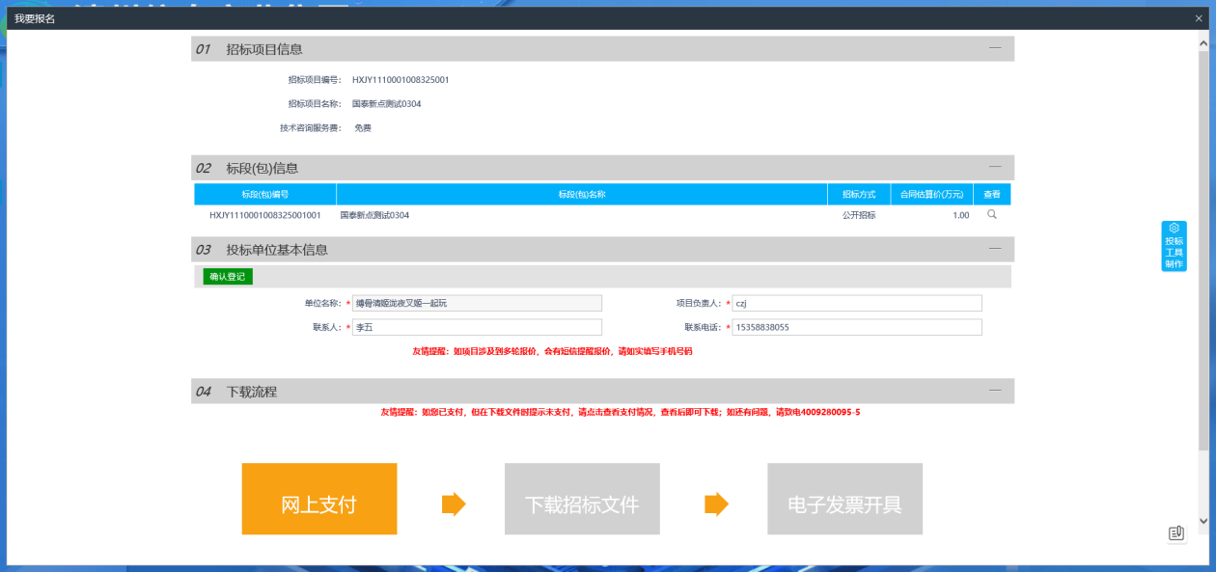
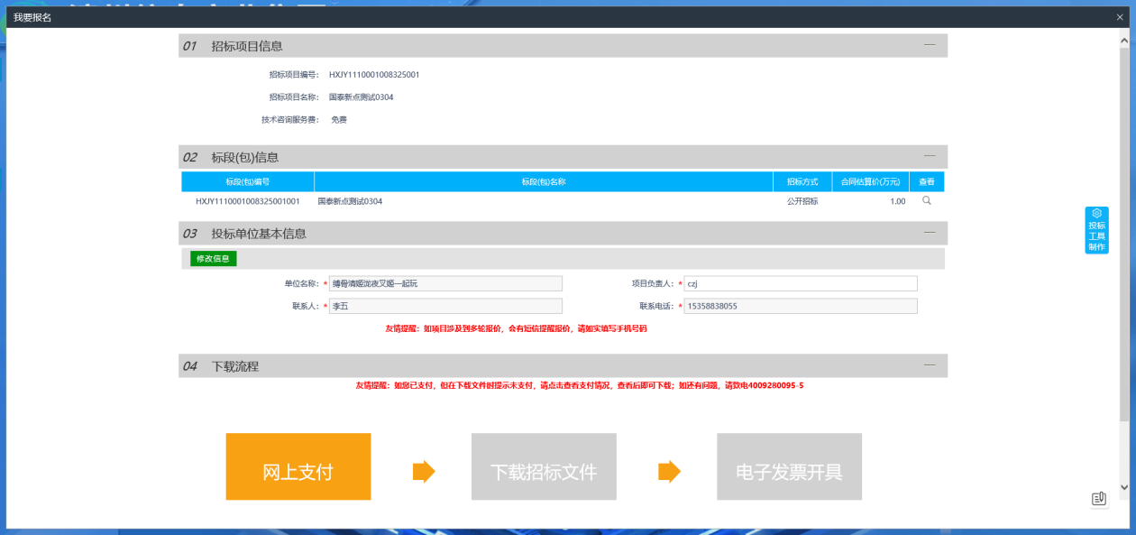

3.1.2、查看公告详情
前置条件：发包文件、发包公告都已审核通过。
功能说明：查看对应的公告详情。
操作步骤：
1、点击“发包公告”菜单，进入公告信息列表，如下图：
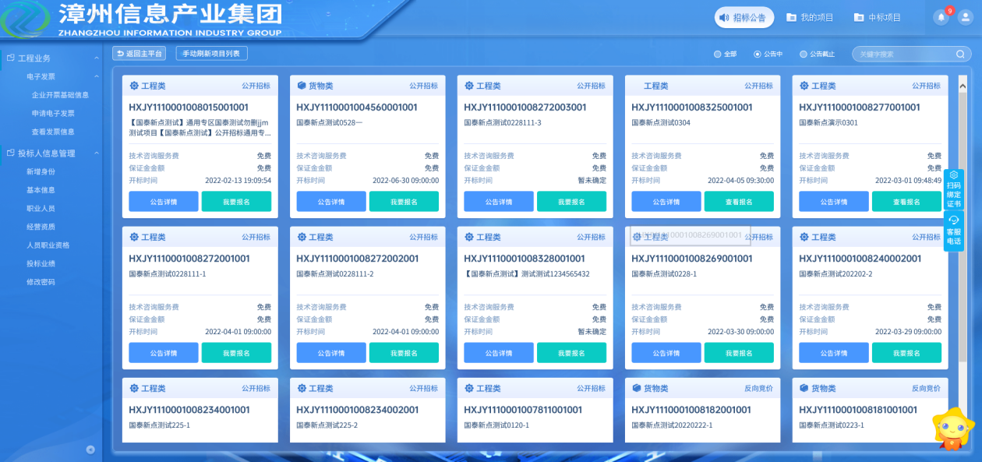
- 发包公告列表页面，点击“公告详情”按钮，可进入公告详情页面，如下图：
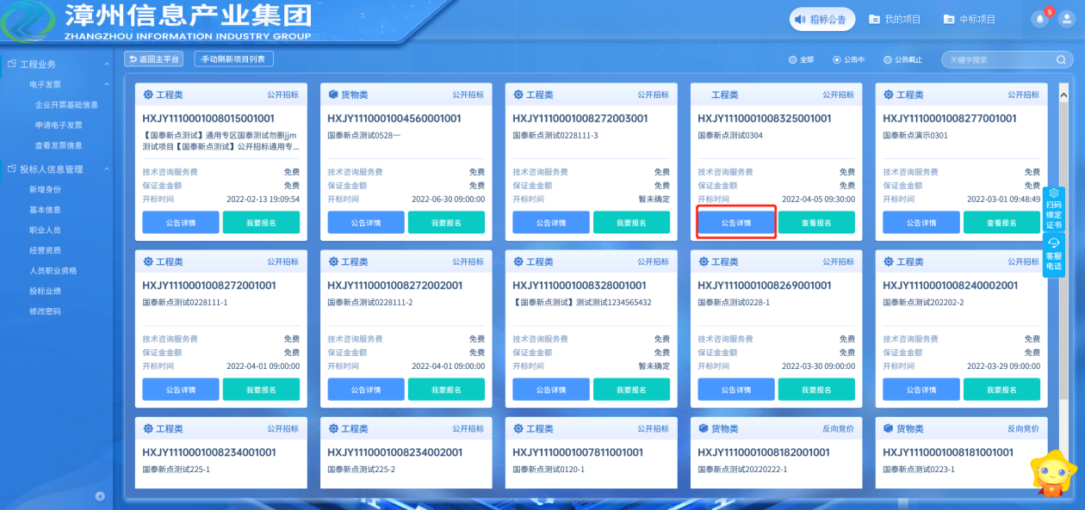
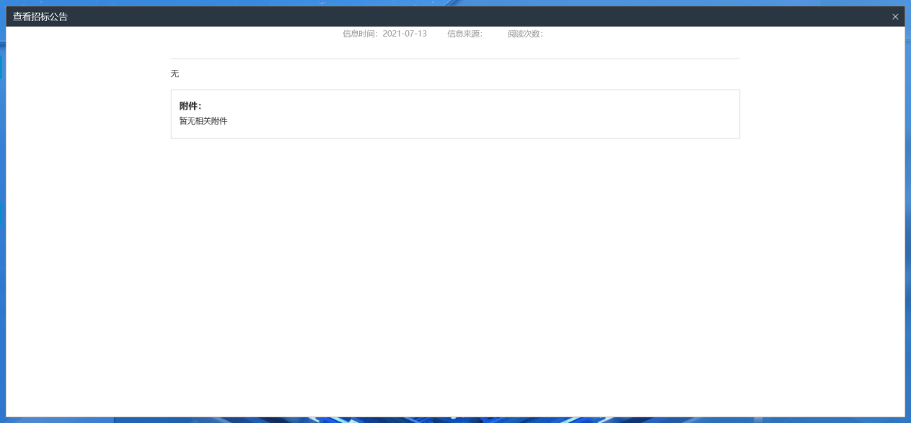

我的项目

3.2.1、发包文件领取
前置条件：发包文件审核通过。
功能说明：竞包人领取发包文件。
操作步骤：
1、点击“我的项目-项目流程”按钮，进入项目流程页面，如下图：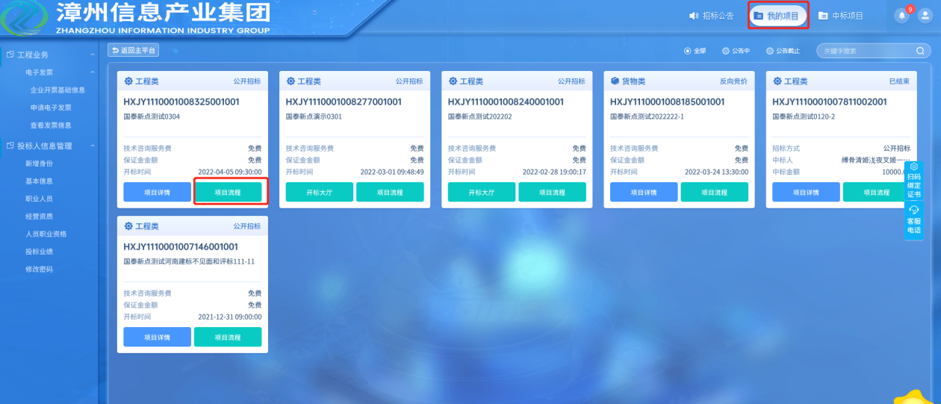
2、项目流程页面，点击“发包文件领取”选项，进入“发包文件下载”页面，如下图：
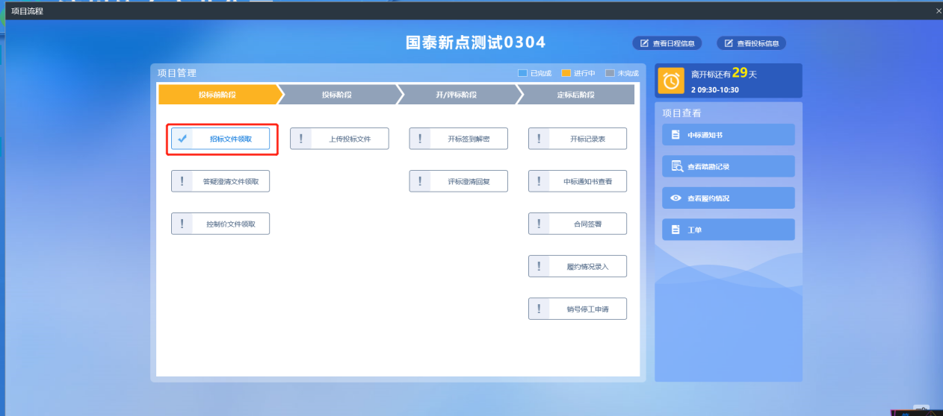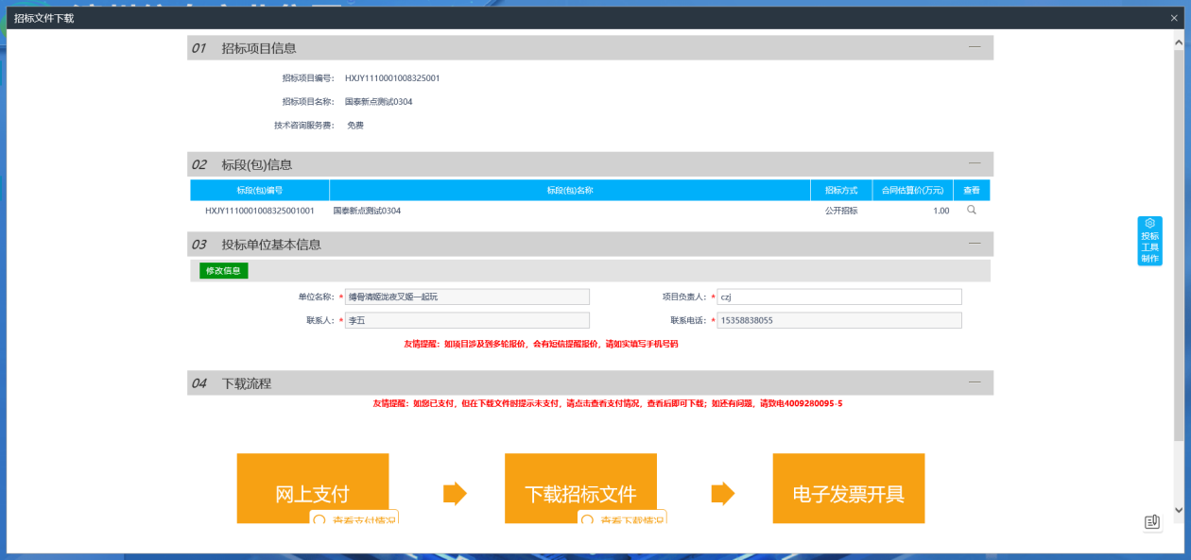
3、发包文件下载页面，点击“下载发包文件”选项，进入文件列表，点击附件后的下载按钮，即可下载。如下图：
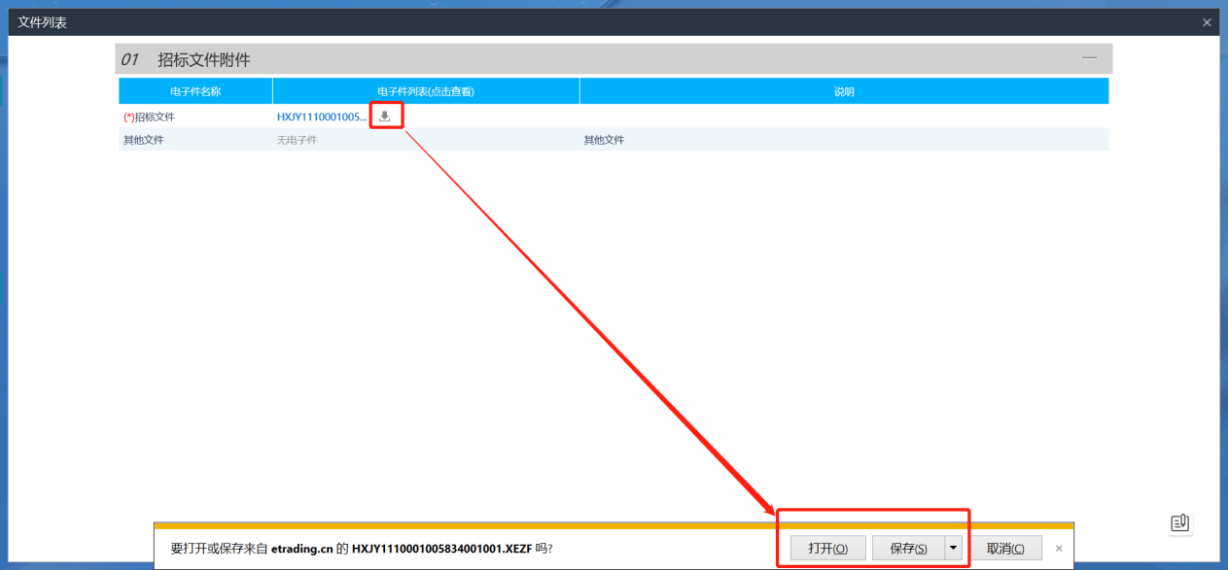

3.2.2、答疑澄清文件领取
前置条件：答疑澄清文件审核通过且竞包人已经下载过发包文件。
功能说明：竞包人领取答疑澄清文件。
操作步骤：
1、项目流程页面，点击“答疑澄清文件领取”菜单，进入“答疑澄清文件下载”页面，如下图：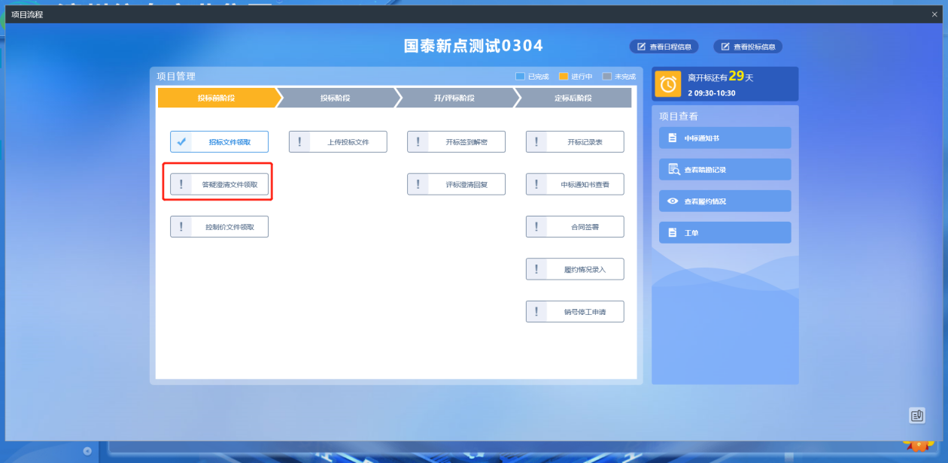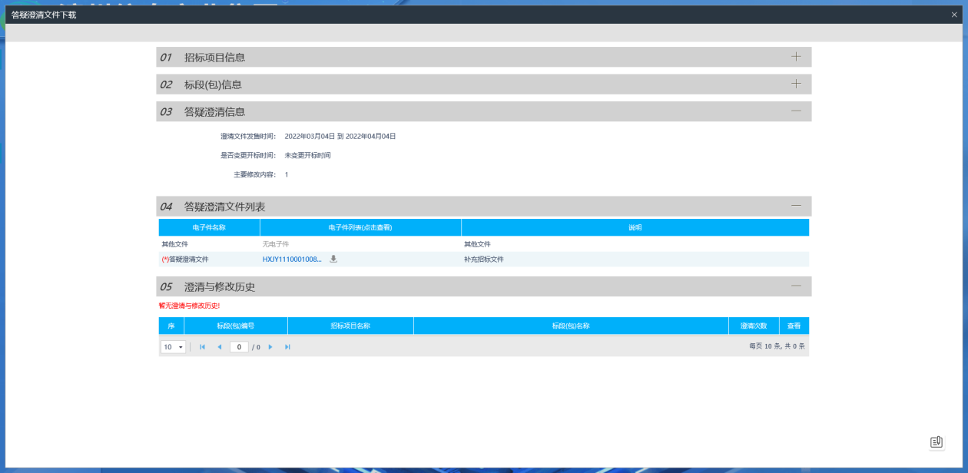
2、点击下载，可下载对应的答疑澄清文件。

3.2.3、上传竞包文件
前置条件：发包文件已经领取，上传竞包文件截止时间未到且为网发包段。
功能说明：上传竞包文件
操作步骤：
1、项目流程页面，点击“上传竞包文件”菜单，进入“竞包文件上传”页面，如下图：
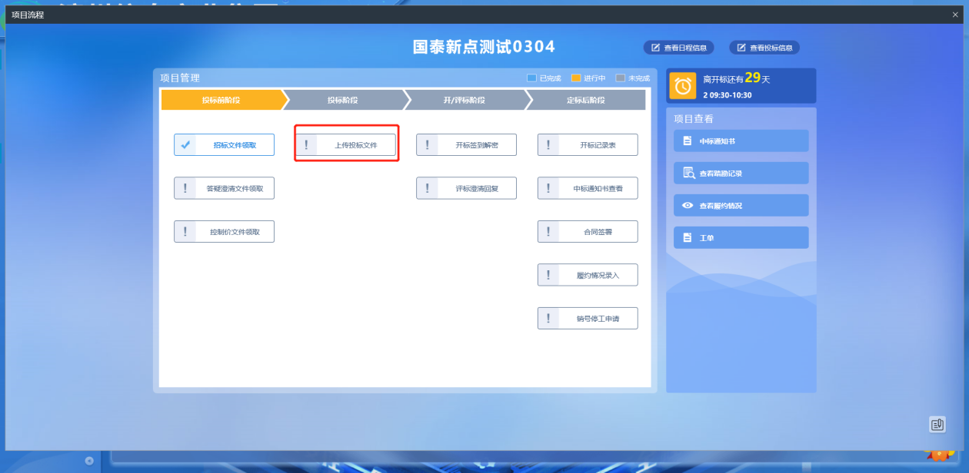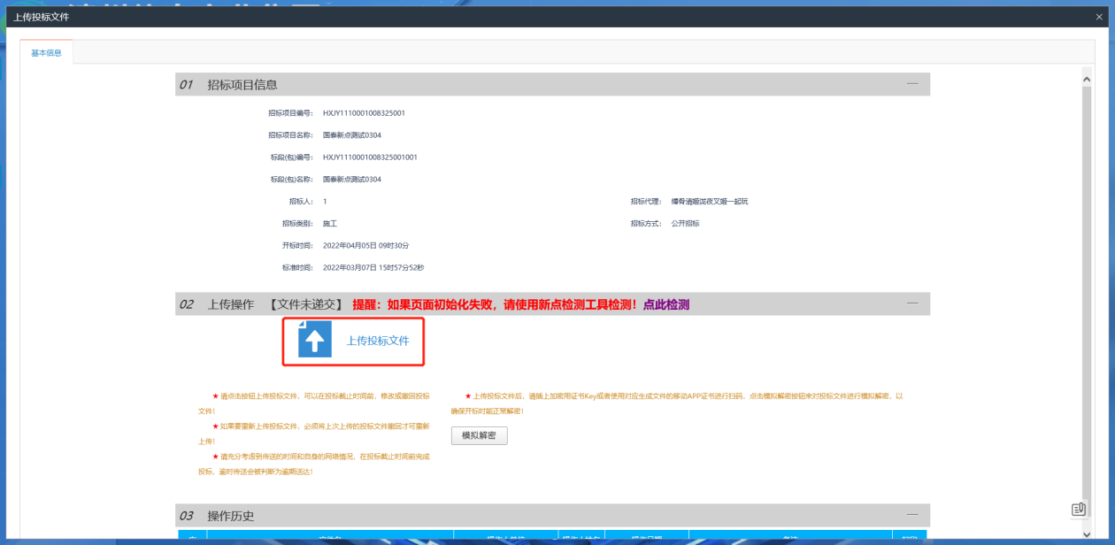
注：到了上传竞包文件截止时间则无法上传。

3.2.4、开标签到解密
前提条件：已经上传竞包文件且到达开标时间且为网发包段
功能说明：开标签到
操作步骤：
1、项目流程页面，点击“开标签到解密”菜单，进入不见面开标大厅，可在右上角进行签到，如下图：
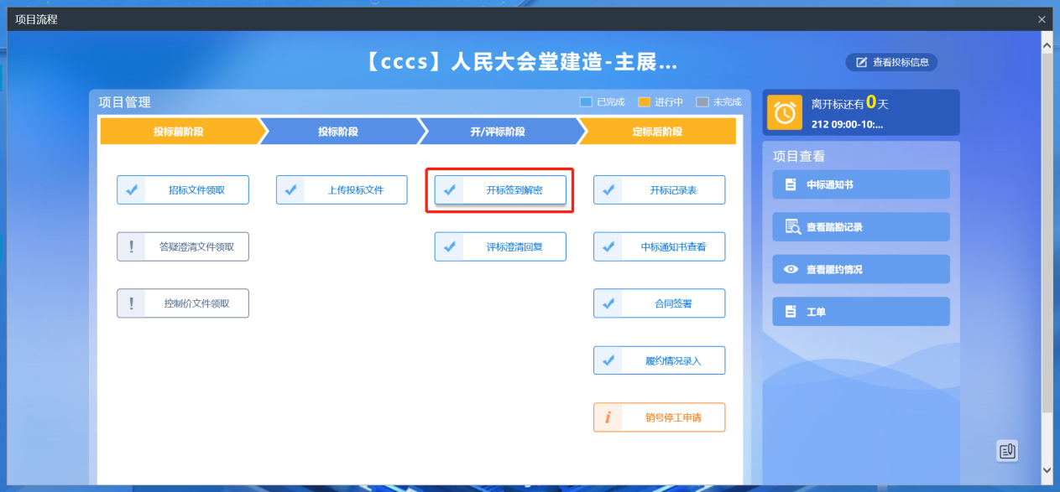
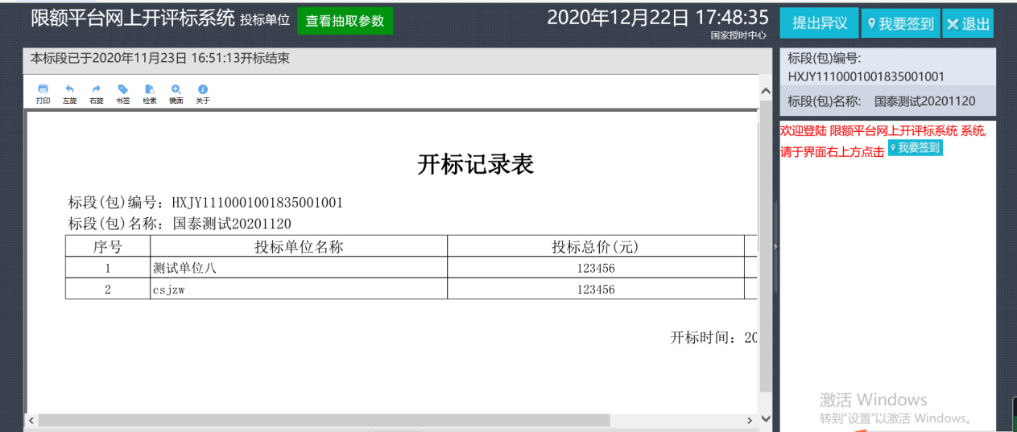
- 竞包人可在开标大厅进行签到。

3.2.5、评标解密
前提条件：解密开始时间已到，解密结束时间未到且为网发包段
功能说明：竞包文件解密。
操作步骤：分为以下两种情况：
1、标段为网发包段时：项目流程页面，点击“评标解密”菜单，进入竞包文件解密页面，如下图：
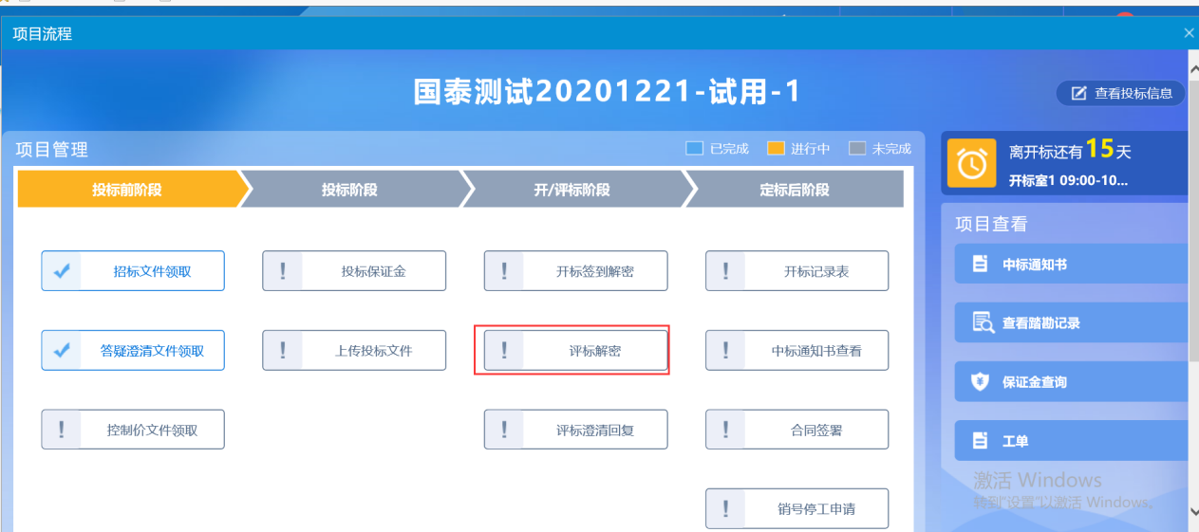
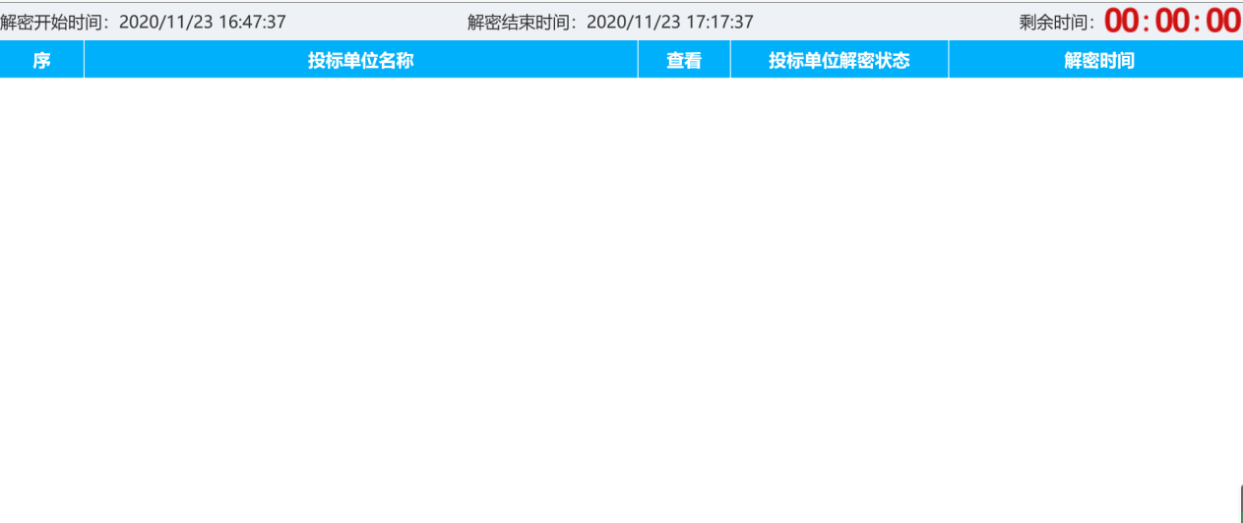
2、标段为非网发包段时：点击“评标解密”菜单后，提示无需走此模块，如下图：
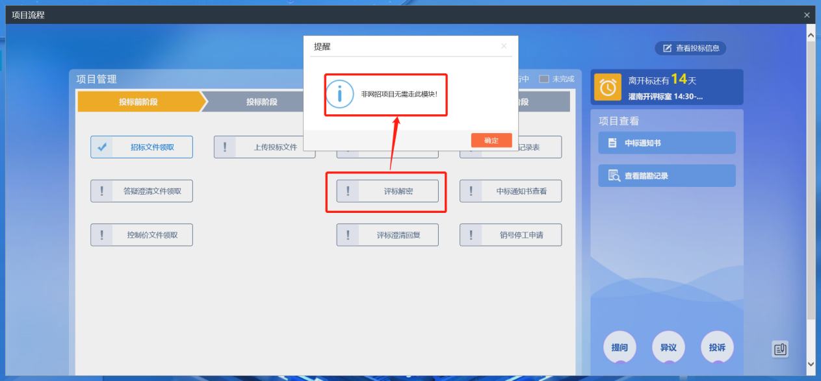

3.2.6、评标澄清回复
前提条件：网发包段
功能说明：澄清回复。
操作步骤：
1、项目流程页面，点击“评标澄清回复”菜单，进入评标澄清回复页面，如下图：
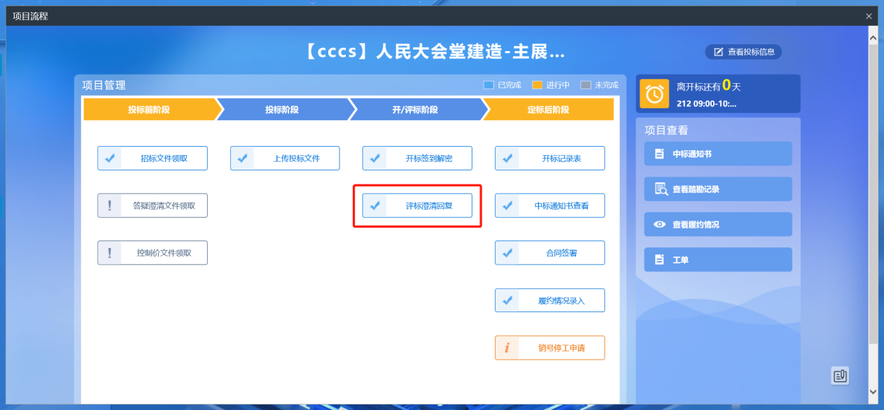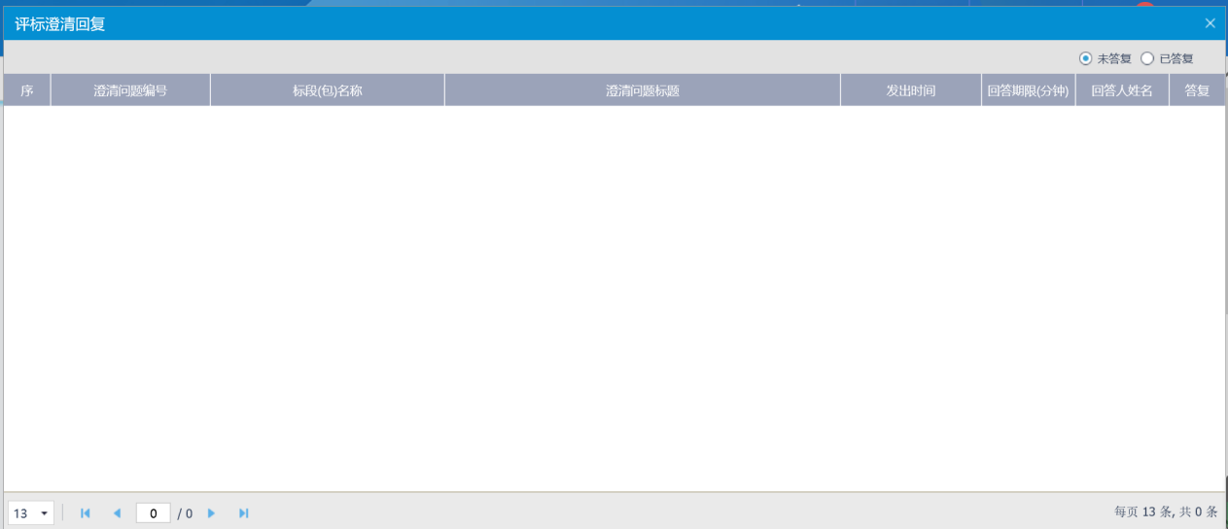
注：
只能由评委组长发起澄清，工作人员确认发出。

3.2.7、开标记录表
前提条件：网发包段且开标已结束
功能说明：查看单位数据。
操作步骤：
1、项目流程页面，点击“开标记录表”菜单，进入开标记录表页面，如下图：
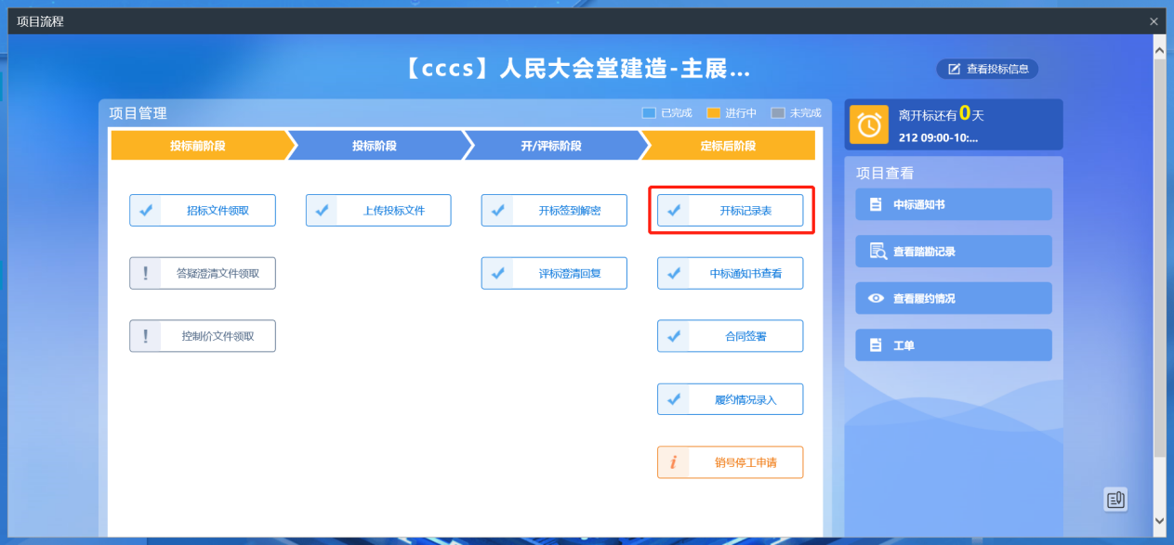

3.2.8、预承包通知书查看
前提条件：预承包通知书审核通过
功能说明：查看预承包通知书。
操作步骤：
1、项目流程页面，点击“预承包通知书查看”菜单，进入打印预承包通知书页面，如下图：
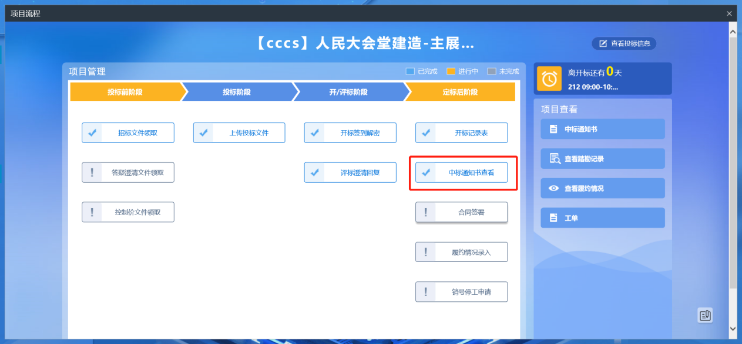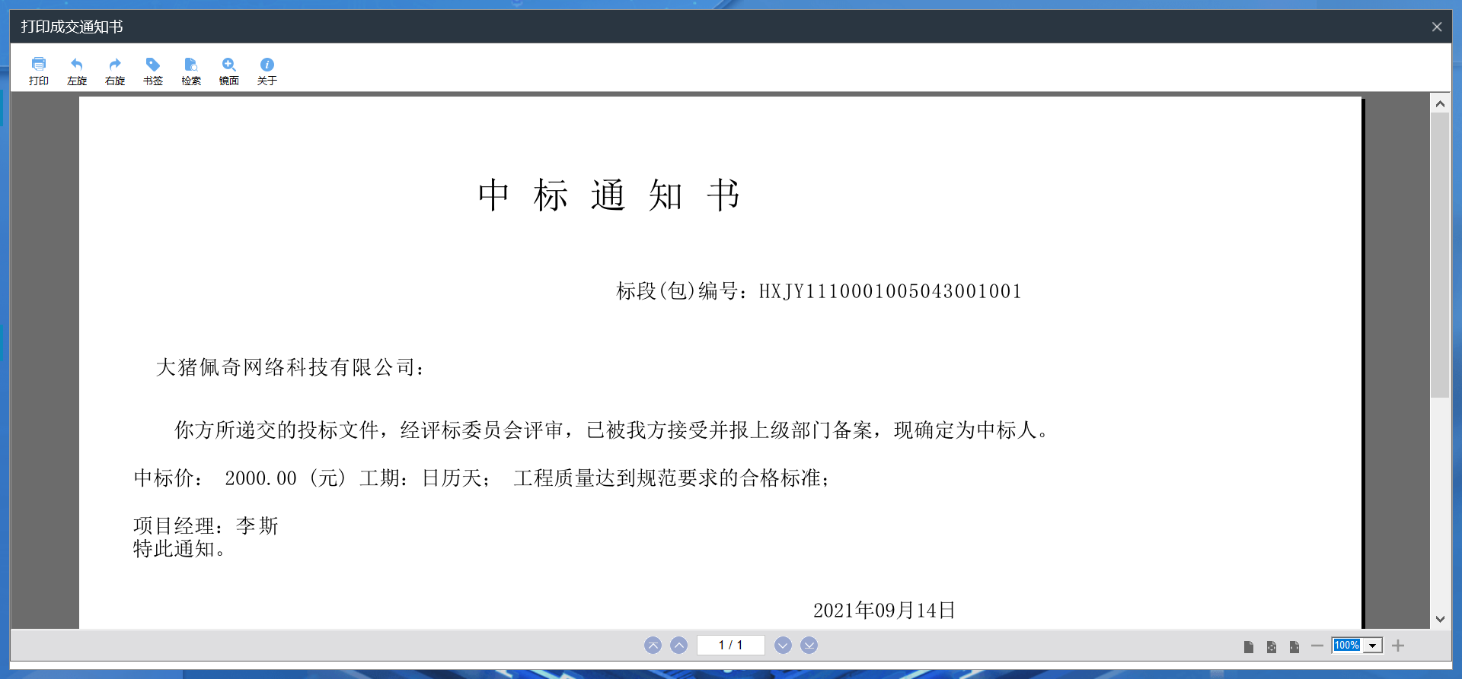

3.2.9、合同签署
前提条件：预承包通知书审核通过
功能说明：合同签订。
操作步骤：
1、项目流程页面，点击“合同签署”菜单，进入合同备案新增页面，如下图：
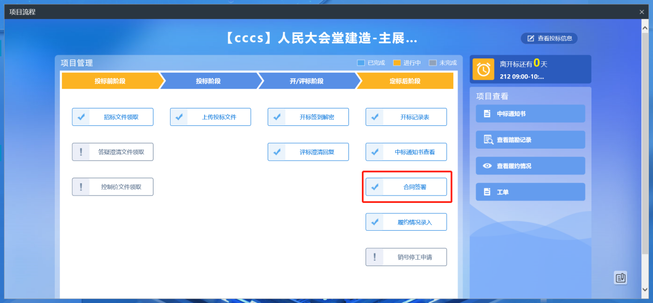
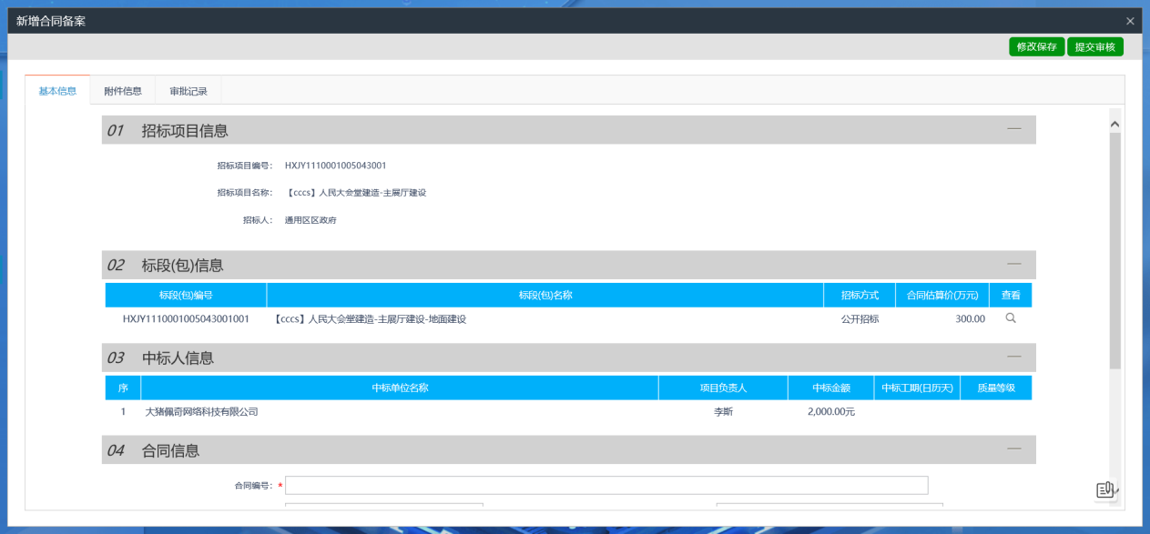
2、填写页面上的信息。点击“附件信息”按钮，进入“附件信息”页面上传相应附件。如下图：
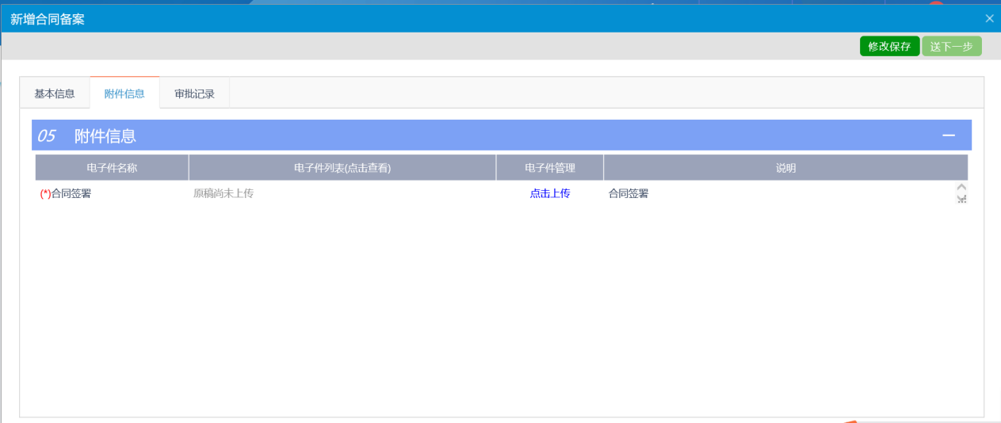
3、点击“送下一步”按钮，直接审核通过，显示状态为“审核通过”状态。

3.2.10、提问
前提条件：开标前。
功能说明：对有疑问的标段进行提问。
操作步骤：
1、项目流程页面，点击“提问”菜单，进入问题查看页面，如果是开标前，可以新增提问，如下图：
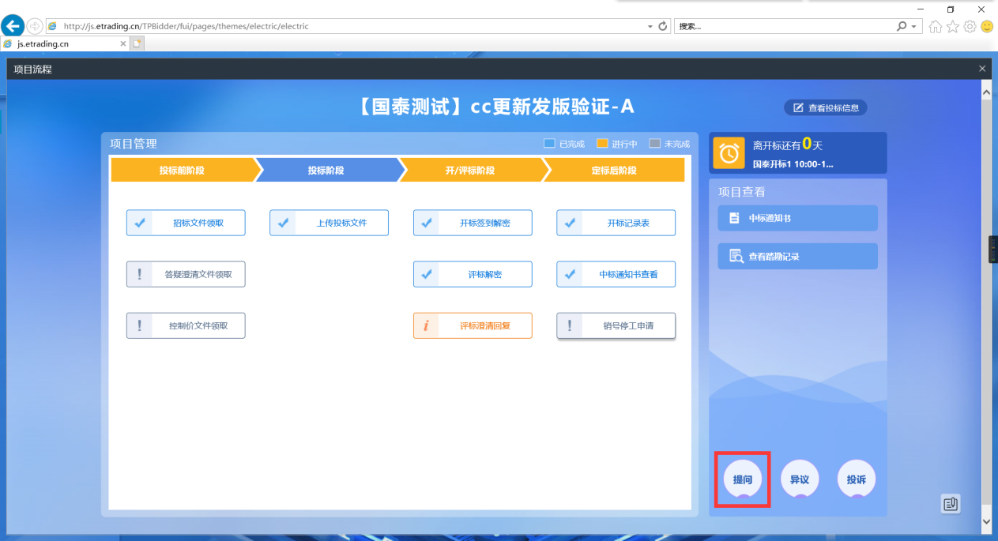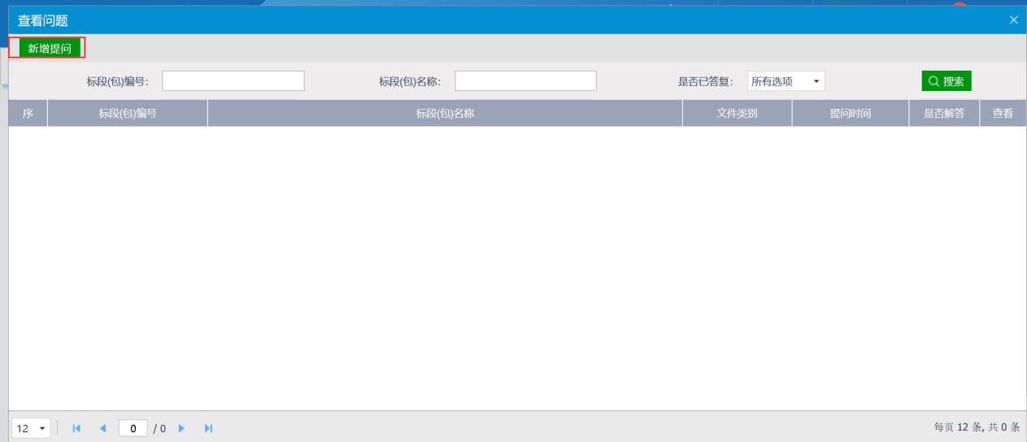

3.2.11、异议
前提条件：无
功能说明：对有疑问的标段发起异议。
操作步骤：
- 项目流程页面，点击“异议”菜单，进入异议查看页面，可进行新增，如下图：
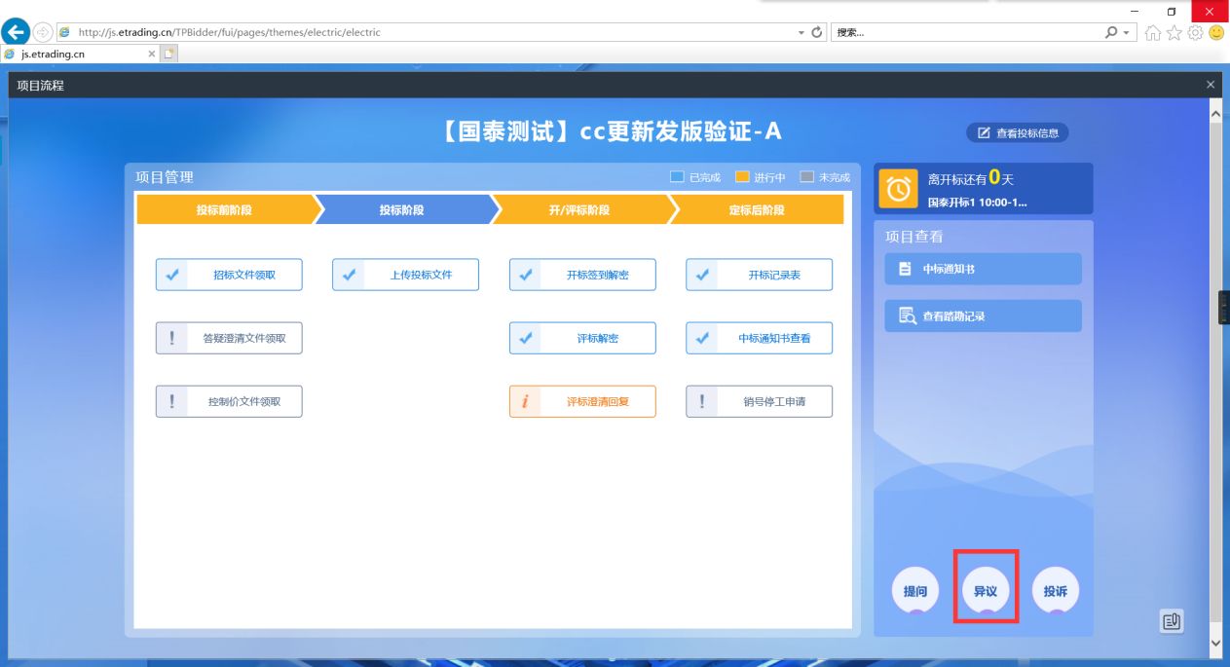
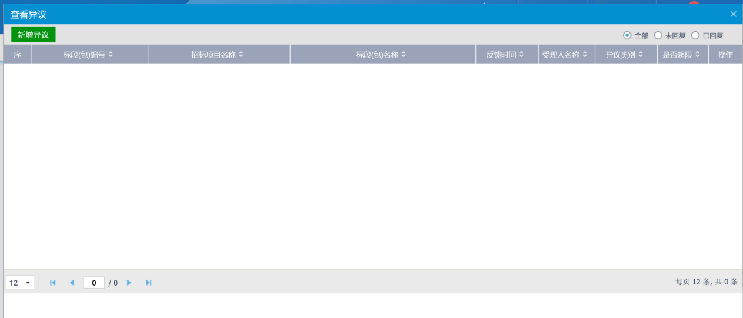
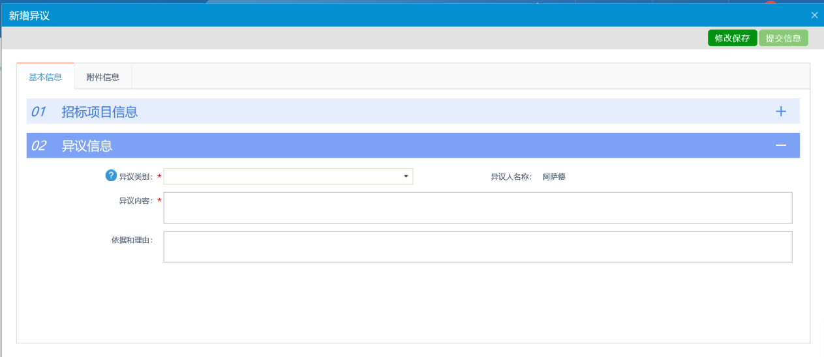

3.2.12、投诉
前提条件：无
功能说明：对有问题的标段发起投诉。
操作步骤：
1、项目流程页面，点击“投诉”菜单，进入页面，如下图：
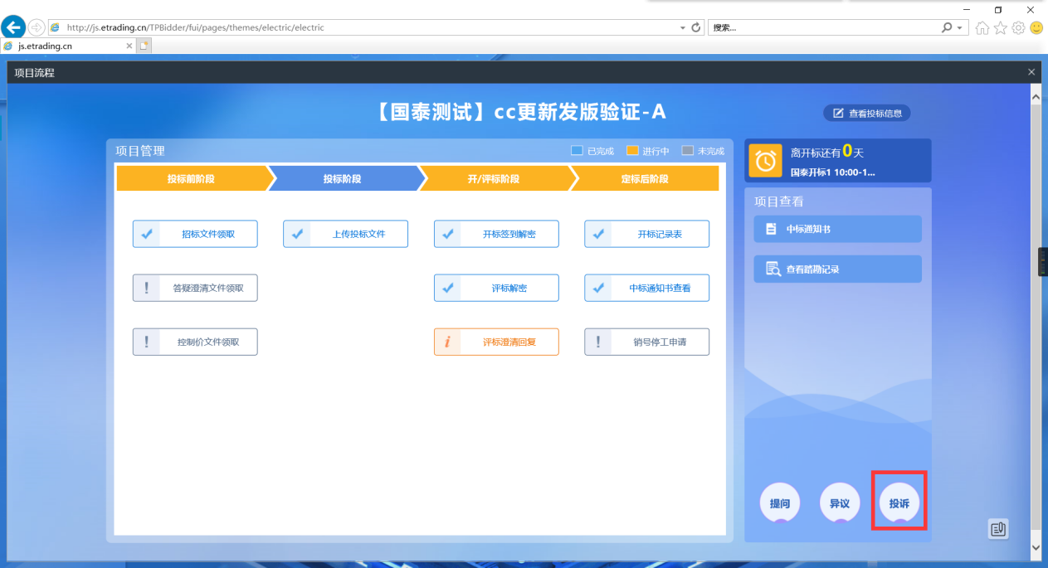
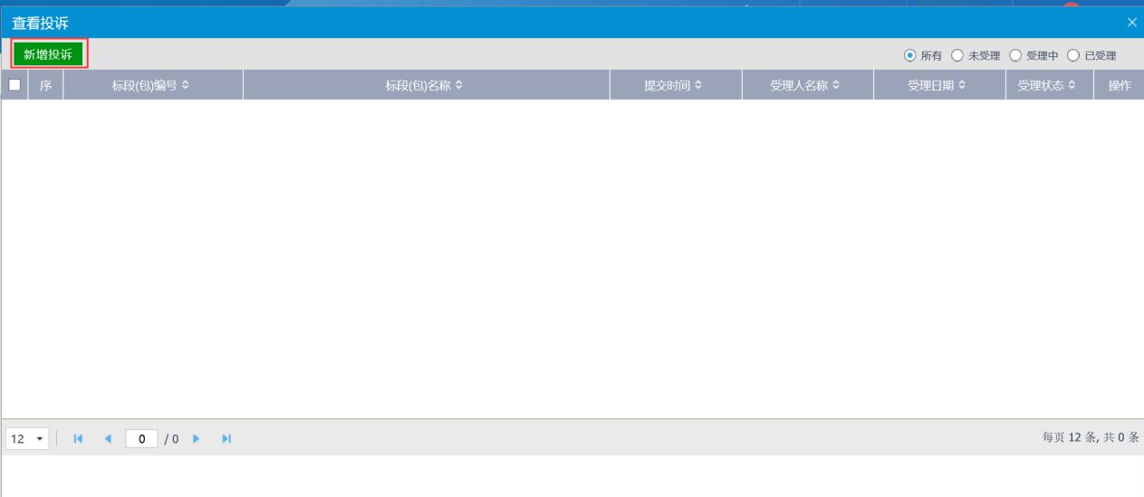
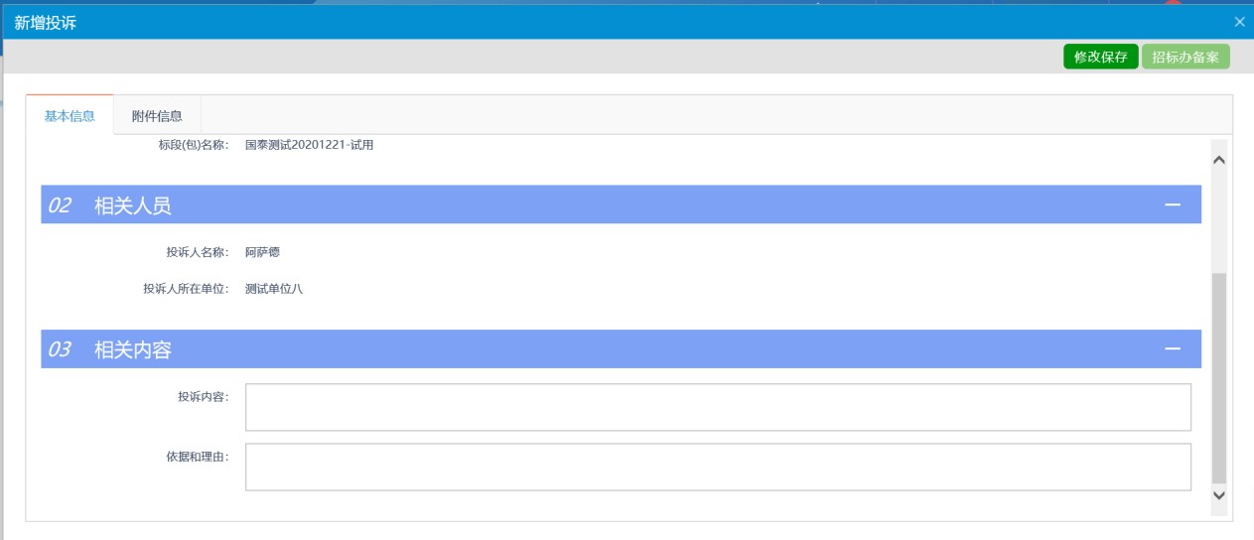
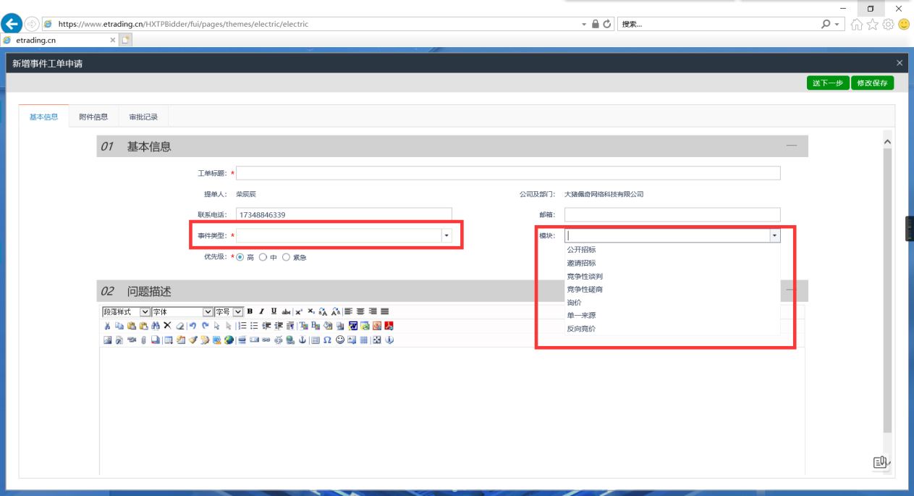

3.2.13、查看踏勘记录
前提条件：竞包报名成功后
功能说明：对现场勘察记录表进行查看
操作步骤：
1、踏勘---指由发包人或代理组织的，在某一规定时间带领有意向竞包的单位勘察项目施工场地的活动。
竞包报名成功后，竞包人可在“项目流程”页面点击“查看踏勘记录”按钮，查看由发包人或代理上传到系统可供竞包人查看的踏勘记录表，如下图。
（注：若未组织踏勘活动，则踏勘记录可为空）
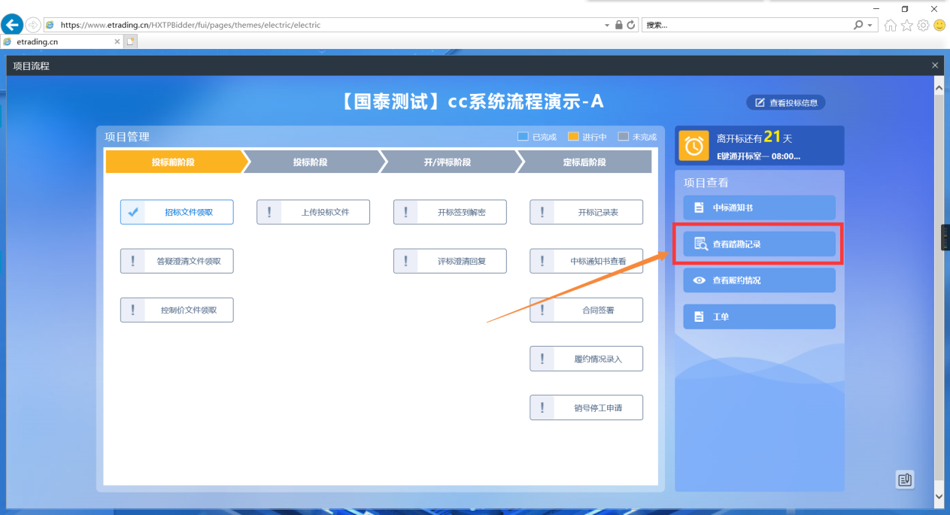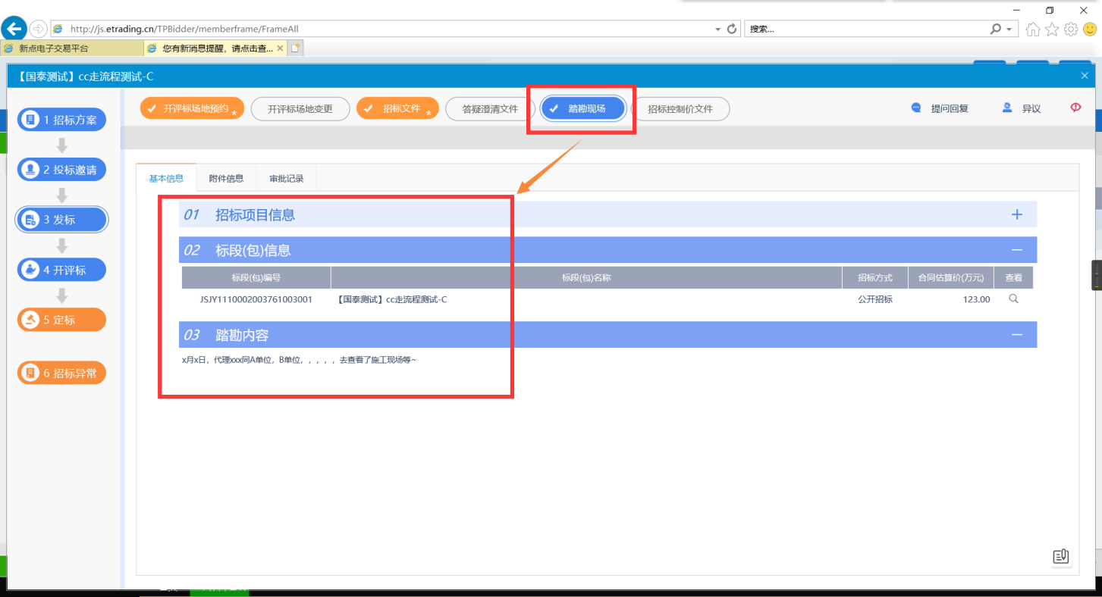
2、若未组织踏勘活动，或代理未上传踏勘记录表，则无法查看，如下图。
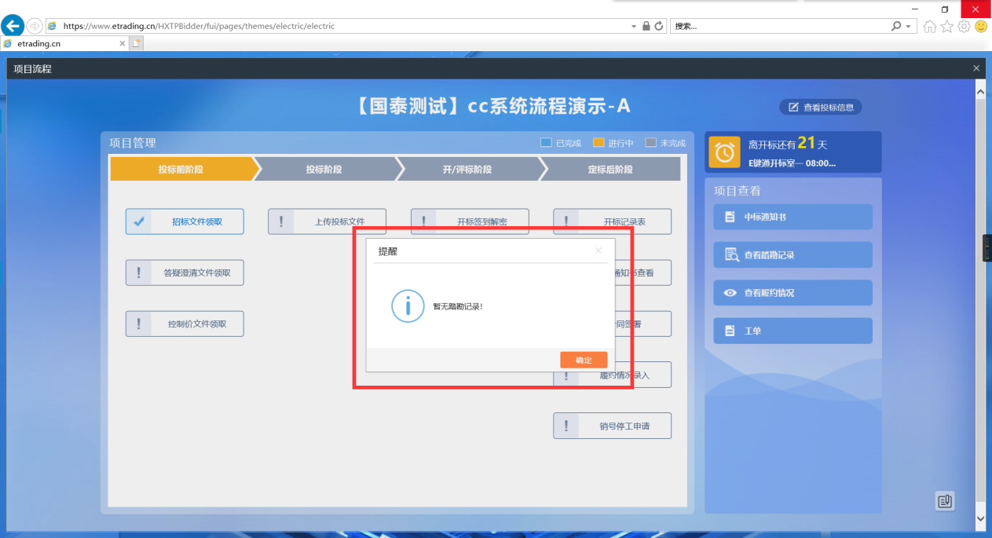

中标项目

3.3.1、预承包通知书查看
前置条件：竞包单位已经中标。
功能说明：竞包人查看、打印预承包通知书。
操作步骤：
1、点击“中标项目”模块，选择标段，点击“项目流程”，进入项目流程页面，如下图：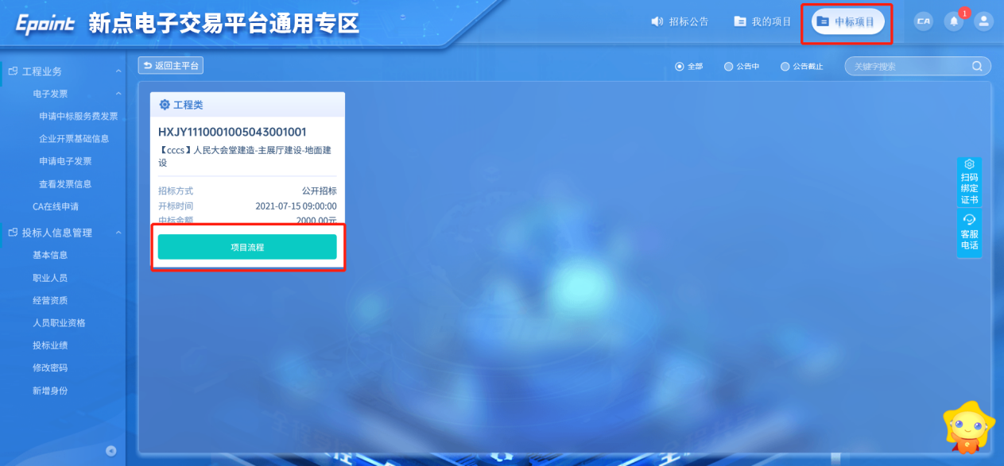
2、点击“预承包通知书查看”菜单，进入打印预承包通知书页面，如下图。
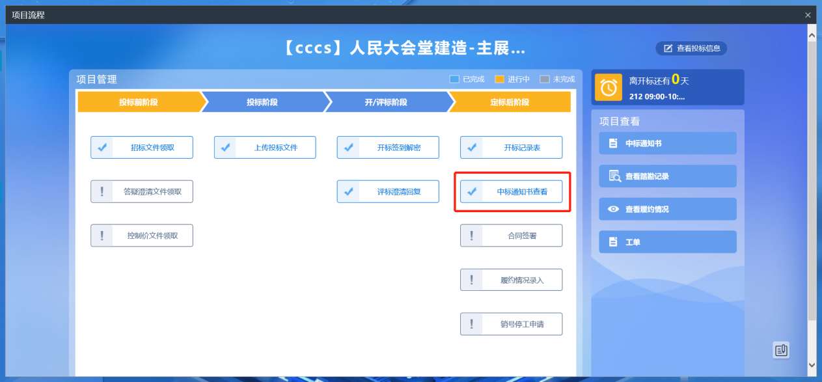

标后管理

3.4.1、新增施工记录（周报）
前提条件：发包人项目开工后选择了企业为施工单位
功能说明：对施工情况以周报的形式记录
操作步骤：
- 点击“施工记录（周报）”模块，点击“新增周报”，如下图所示：
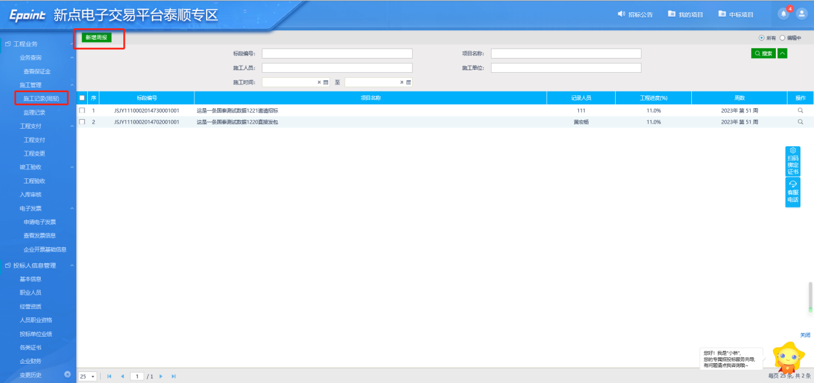

2、选择需要新增施工记录的项目，点击“确认选择”，进入新增周报页面，如下图所示：
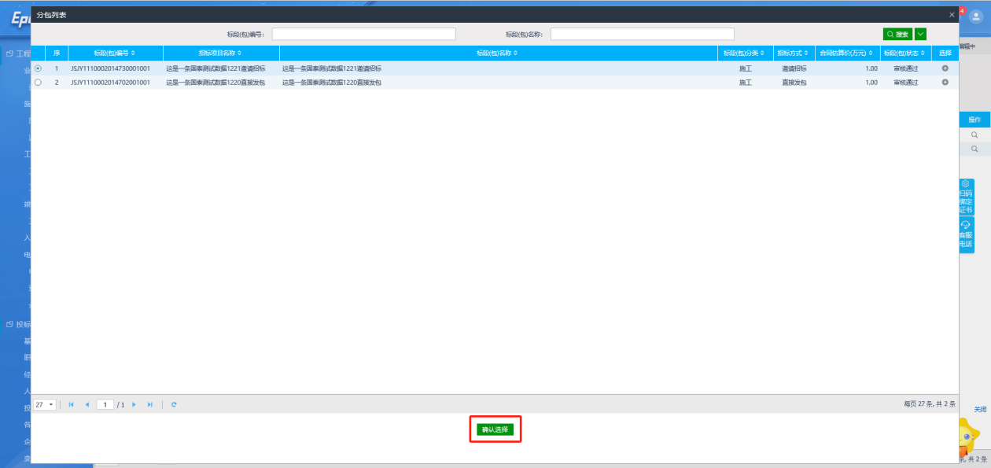

3、填写施工情况的对应信息，在03相关附件中上传施工记录、文件及现场照片，点击修改保存后，进行提交信息操作，项目施工记录（周报）添加成功。如下图所示：
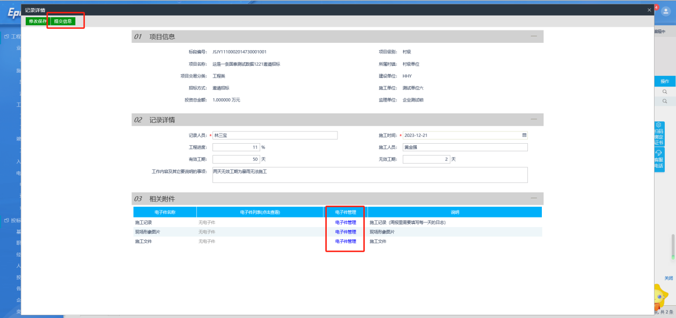

3.4.2、新增工程支付
前提条件：施工单位已完成阶段性或全部工程
功能说明：施工单位发起工程支付的功能
操作步骤：
- 点击“工程支付”模块，点击“新增工程支付”，进入新增工程页面，如下图所示：
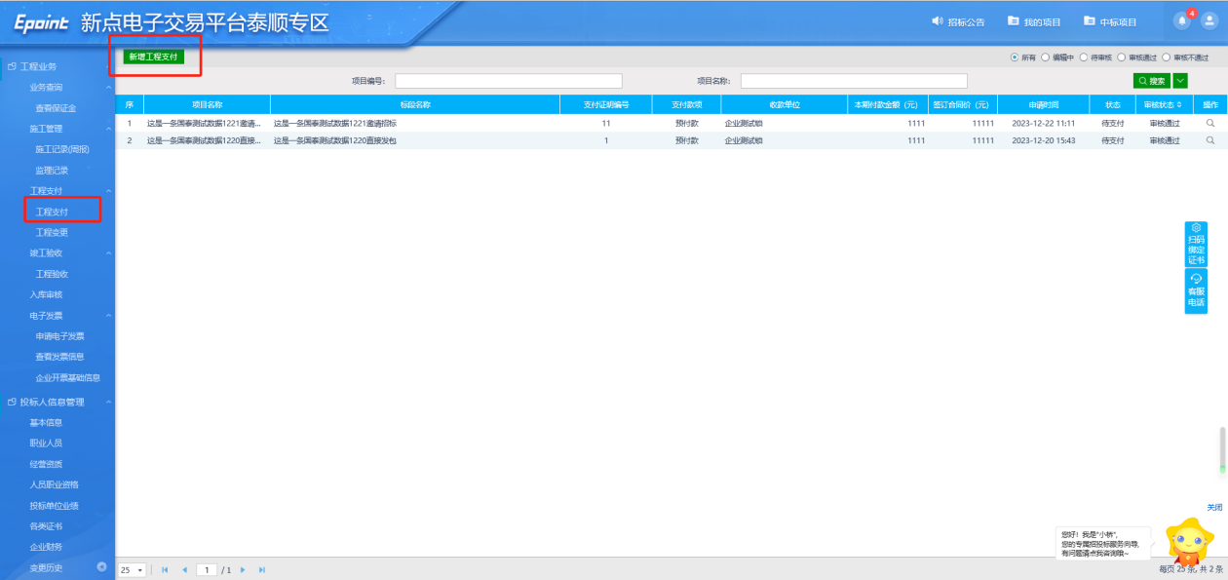

- 输入工程支付的对应信息，上传相关附件，点击提交，提交发包人进行工程支付审核，发包人审核通过后，该工程支付新增成功，如下图所示：
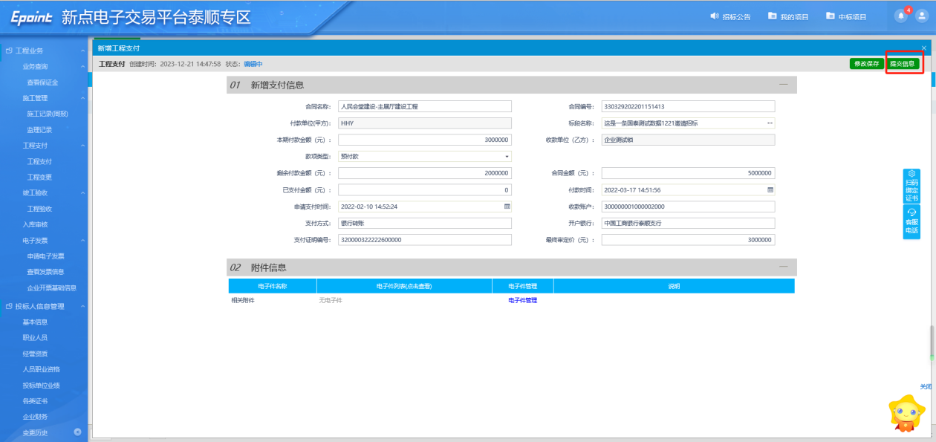
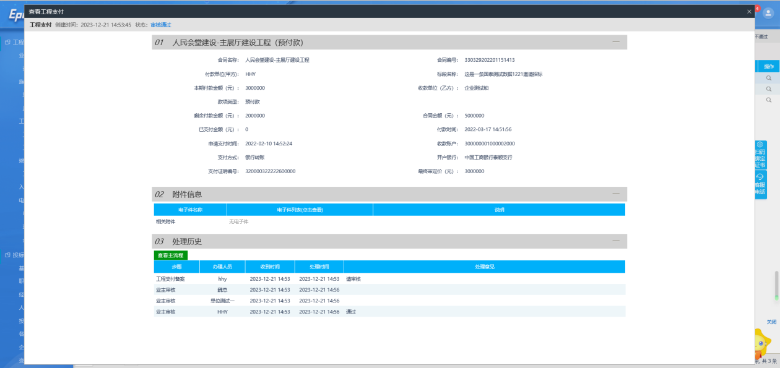

3.4.3、新增工程变更
前提条件：有工程的施工单位
功能说明：施工单位对需要的工程进行变更
操作步骤：
- 点击“工程变更” 模块，点击“新增工程变更”，如下图所示：
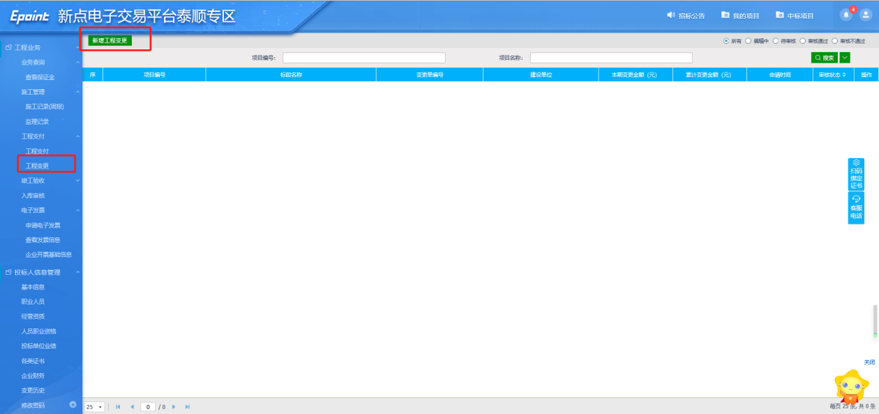

- 输入需要变更的内容，上传相关附件，点击提交信息，提交发包人审核通过后，工程变更成功，如下图所示：
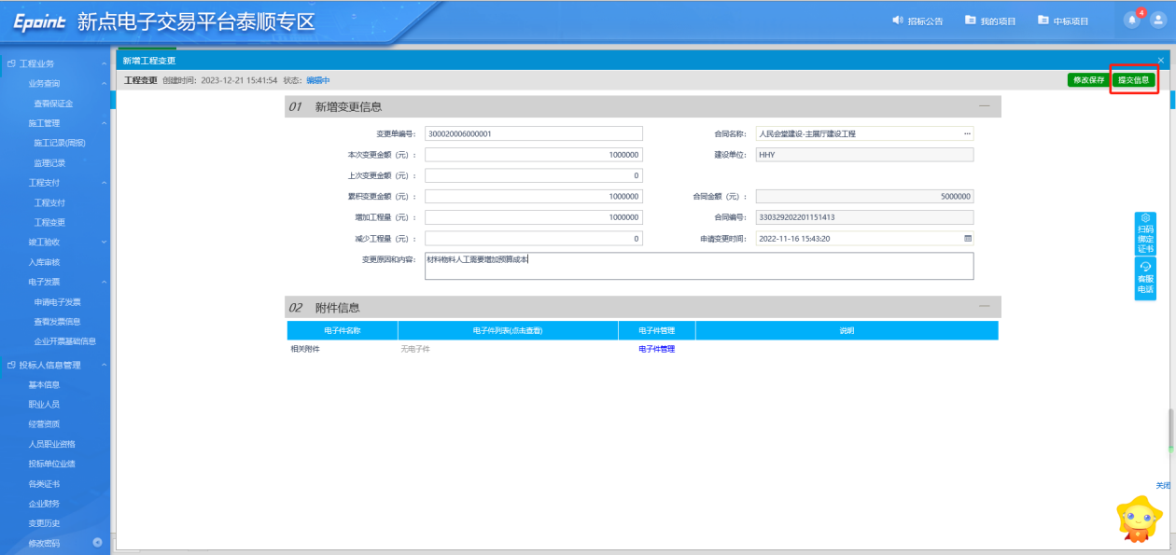
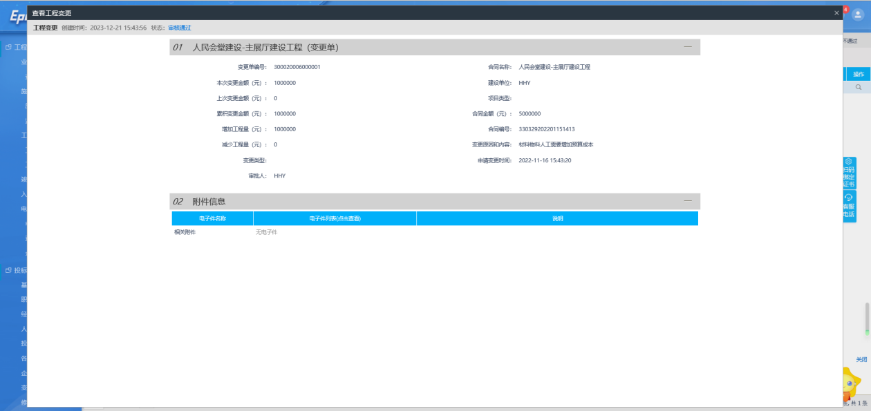

3.4.4、新增工程验收
前提条件：施工单位的工程已建设完成
功能说明：施工单位对完成的工程进行验收结算
操作步骤：
- 点击“工程验收”模块，点击“新增工程验收”,如下图所示：
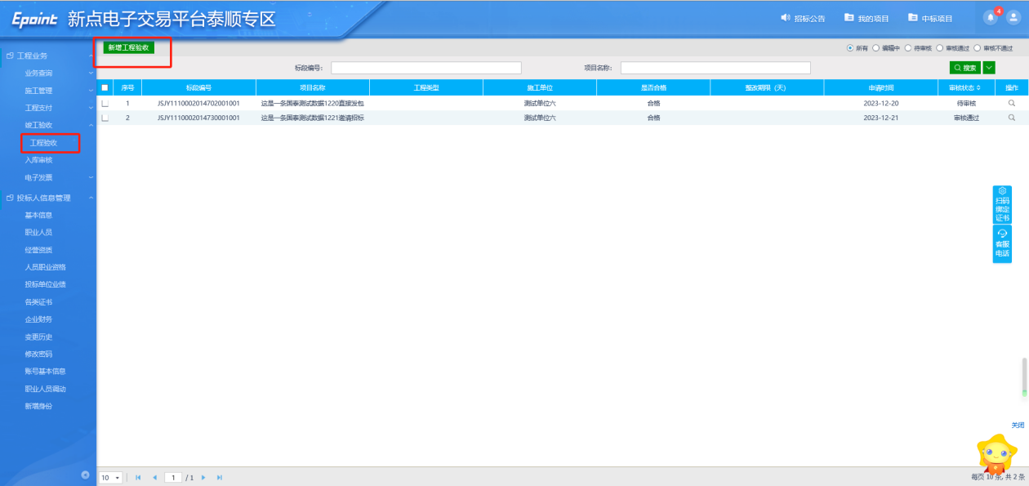

- 输入工程验收结算的相应信息，上传相关附件，点击提交信息按钮，发包人审核通过后，新增工程验收成功，如下图所示：
